附件二：
分班具体操作流程
第(1)步，打开分班编学号界面
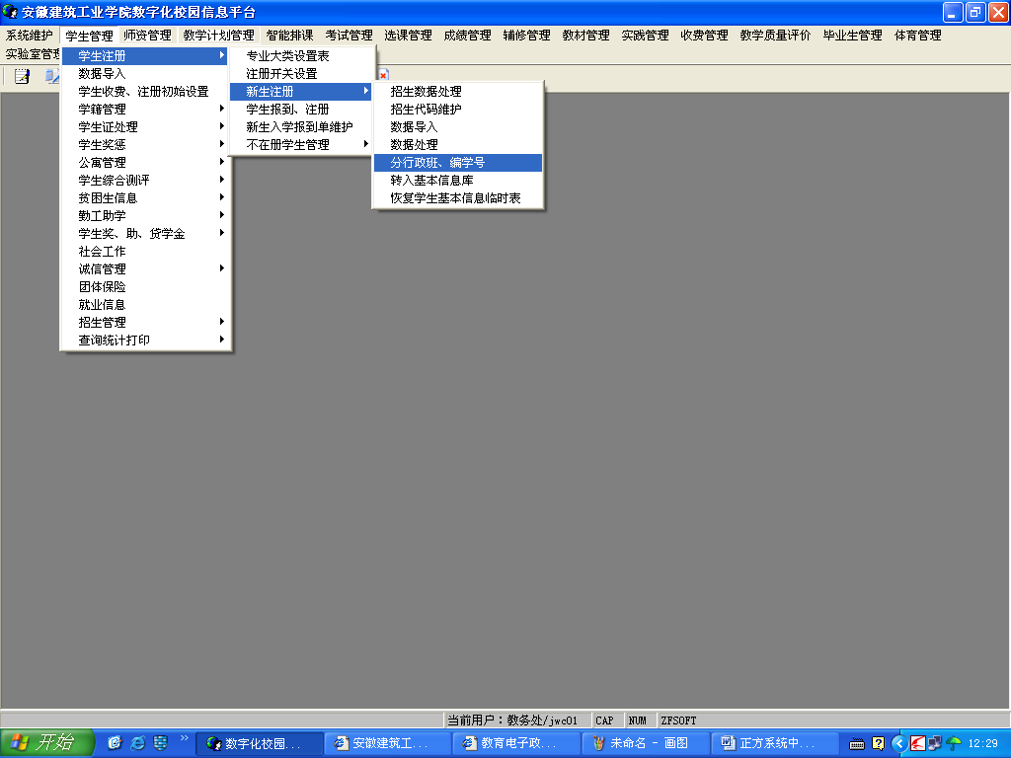
第(2)步，进入分班、编学号界面
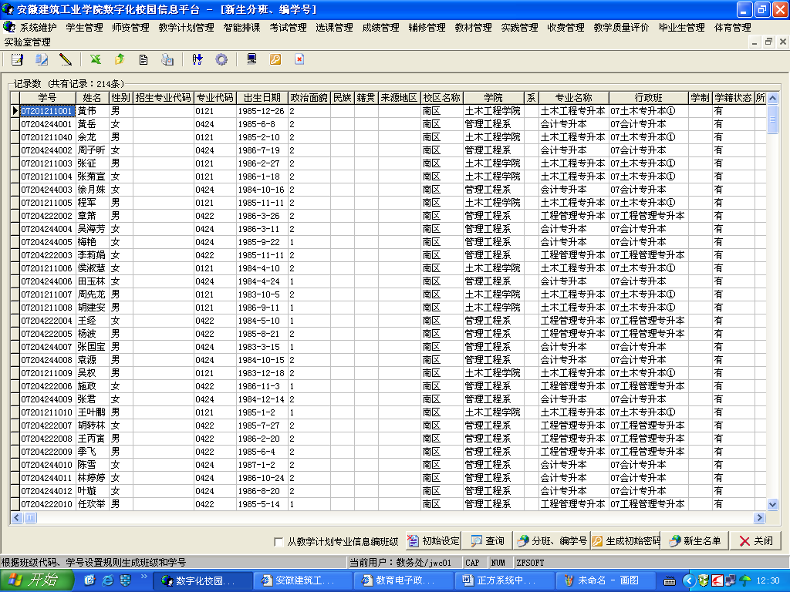
请点击
第(3)步，进入手动班级确定人数界面
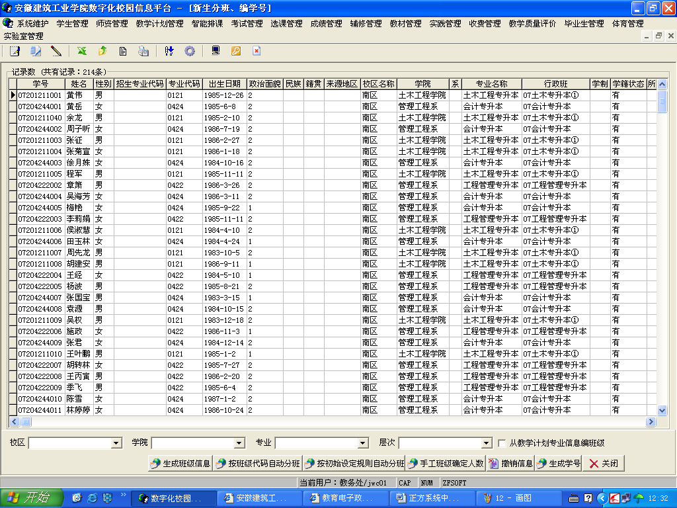
请点击
第(4)步，打开手动班级确定人数界面
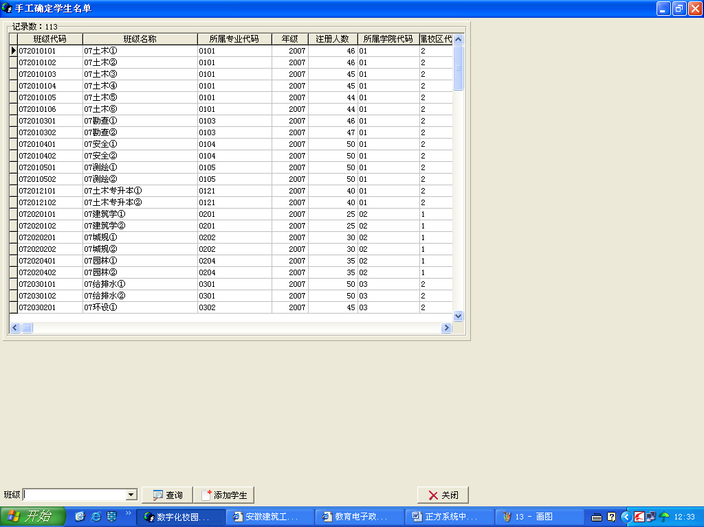
第一步：请点击选择班级
第二步:请点击!

第(5)步，进入要分班的班级并查询
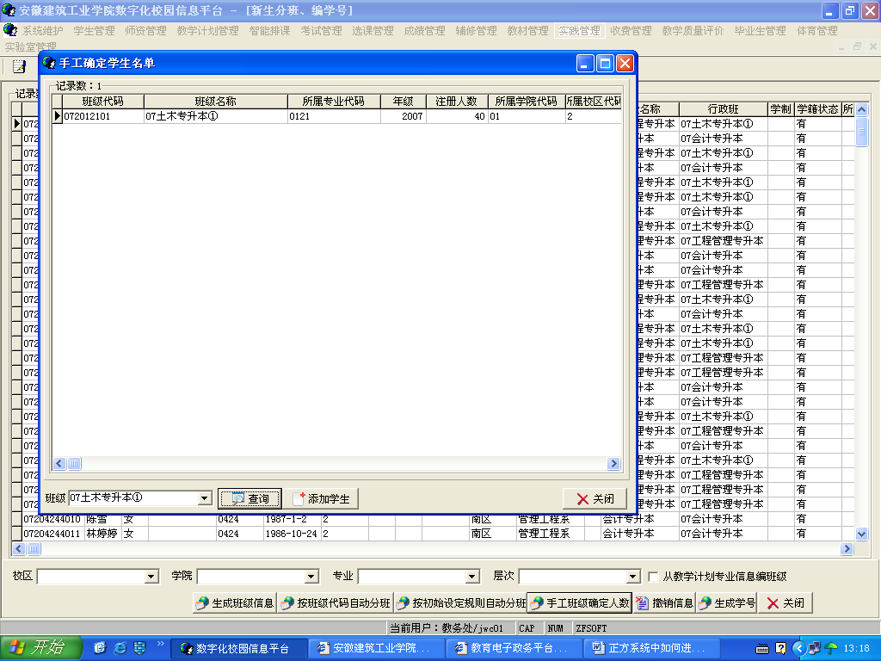
第一步:请点击此处!
第二步:请点击!
第(6)步，进入添加学生的界面
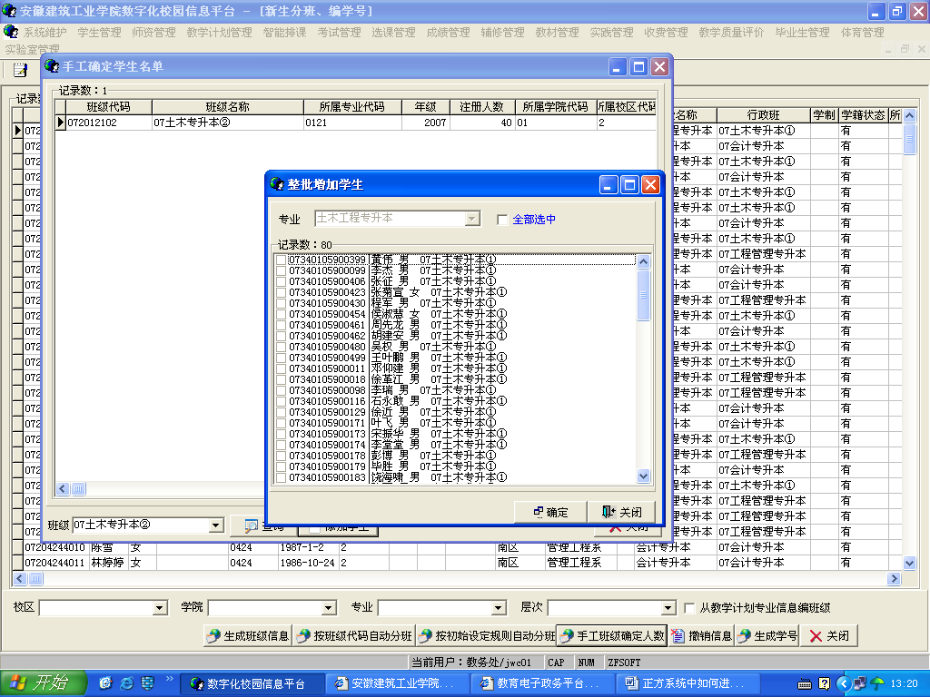
请点击选定学生

选定后点击确定!
该步操作中请注意：
1、请按照来源省市不同、录取分数高低、性别差异和同一班级中不能有同一姓名学生的总体原则来选择学生组成班级。
2、若在分班选择学生时出现错误，请重新选择班级，并在错误学生的前面重新打“√”！

